检 测 报 告

试验名称:高低温存放

主检： |  | 日期： | 2023年3月19日
审核： |  | 日期： | 2022年12月23日
批准： |  | 日期： | 2022年12月23日

北京光华荣昌汽车部件有限公司实验室

声 明

- 报告无实验室“检测专用章”无效。
- 报告无主检、审核、批准人签字无效。
- 报告涂改无效。
- 复制报告未重新加盖“检测专用章”无效。
- 对检测报告若有异议，请收到报告后15个工作日内通知实验室。
⑹ 送样检测仅对样品负责。
⑺ 电子版报告无安全密码无效。

试验单位：北京光华荣昌汽车部件有限公司实验室
地 址：北京市昌平区流村镇工业园区
电 话： (010) 60793358-5711 邮 编：102200

样品名称 | 左/右后视镜总成 | 车 型 | B41V
样品件号 | B00034691/B00034697 | 样品数量 | 3件
委托单位 | 后视镜开发部 | 生产单位 | /
送样者及其 联系方式 | 郭锐  电话：18201382462 | 送样日期 | 2023年3月28日
试验地点 | 北京光华荣昌汽车部件有限公司  实验室 | 试验日期 | 2023年4月13日
试验项目 | 高低温存放
试验标准 | QBAIC C215142-2022
样品状态 | PV
试验结论 | 对2023年3月28日后视镜开发部送检的左/右后视镜总成按照QBAIC C215142-2022试验标准，进行高低温存放试验，经检测符合标准要求。
备 注

一、试验条件
试验时间： | 2023年4月13日—2023年4月15日
试验地点： | 北京光华荣昌汽车部件有限公司实验室
试验人员： | 吴航波
环境温/湿度： | 温度：23.0℃；湿度：32.6%
二、试验仪器设备
序号 | 设备名称 | 设备编号 | 规格型号 | 厂家 | 精度 | 有效期
1 | 直流可调稳压电源 | Q-030 | LW-6050KD | 香港龙威仪器仪表有限公司 | / | 2023年7月27日
2 | 低温箱 | R-005 | DXF40-100 | 北京低温设备厂 | ±1℃ | 2023年11月7日
3 | 推拉力计 | N-165 | WD-500 | 韦度电子 | 0.1N | 2023年7月28日
4 | 高温试验箱 | R-004 | WG3002 | 重庆银河试验仪器有限公司 | ±1℃ | 2023年11月7日
三、试验方法及评价标准
1、试验方法

2、评价标准
试验后，外后视镜总成回到室温1h后进行测量，应满足以下要求：
a) 外后视镜总成外观无明显改变，无干涉、噪音、异响等缺陷，各调节功能正常，包括但不限
于以下功能：转向灯、电加热、电动调节、电动折叠、迎宾灯、BSD灯；
b) 目视外后视镜总成，不得出现开裂、变形、发粘、变色、影响功能性的变形；
c) 托板拉脱力≥30N。
四、标准偏离
1、标准偏离
/
五、试验结果
1、试验结果
样件名称 | 样件编号 | 外观有无明显改变 | 有无干涉、噪音、异响等缺陷 | 各调节功能是否正常 | 有无出现开裂、变形、发粘、变色、影响功能性的变形 | 托板拉脱力  （N） | 备注
左后视镜总成 | 033-019-202303 | 无 | 无 | 是 | 无 | 力值加载到36.2N时托板无变化。 | 该后视镜无迎宾灯、BSD灯
右后视镜总成 | 033-025-202303 | 无 | 无 | 是 | 无 | 力值加载到35.8N时托板无变化。 | 该后视镜无迎宾灯、BSD灯
右后视镜总成 | 033-038-202303 | 无 | 无 | 是 | 无 | 力值加载到33.7N时托板无变化。 | 该后视镜无迎宾灯、BSD灯

六、试验照片
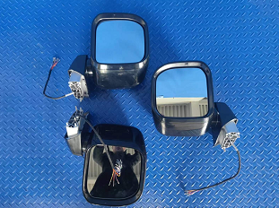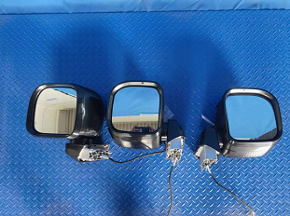
试验前
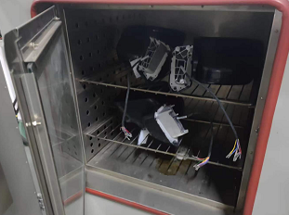
试验中
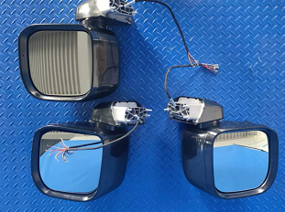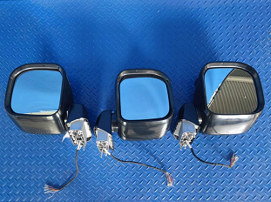
试验后
**报告结束**

